# 修改：

自動顯示原值, 僅有[貸後契變項目][契變手續費]欄位可修改

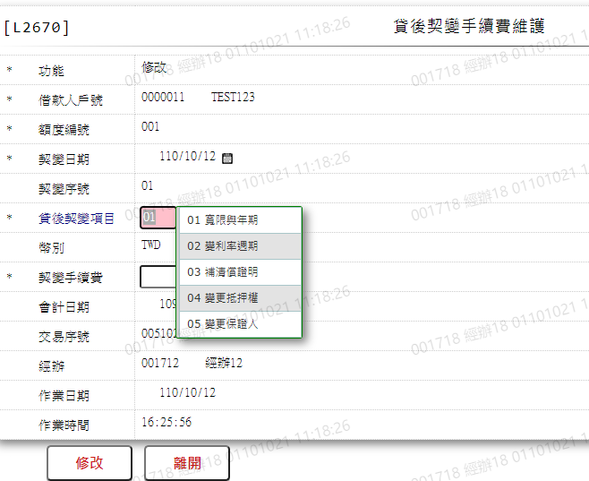

1. 貸後契變項目

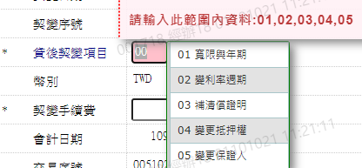



1. 契變手續費

